Для работы приложения необходимо установить .NET 6.0, а так же необходим доступ в сеть по адресу:

<https://apis.api-mauijobs.site>

(примеры <https://apis.api-mauijobs.site/api/Requests>)

Там находится сам API.

Ссылка на скачивание с официального сайта:

<https://dotnet.microsoft.com/en-us/download/dotnet/thank-you/runtime-desktop-6.0.13-windows-x64-installer?cid=getdotnetcore>

Далее, запустить программу:



Основные ошибки, которые имеются сейчас:

1. «Невозможно соединиться с сервером»

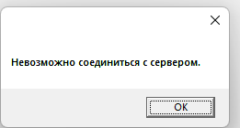

Помогает перезапуск приложения, ошибка происходит из-за того, что API не успело вернуть данные. (В неделе исправлю, чтобы было колесо загрузки, пока данные не импортируются в программу).

1. Отсутствие данных

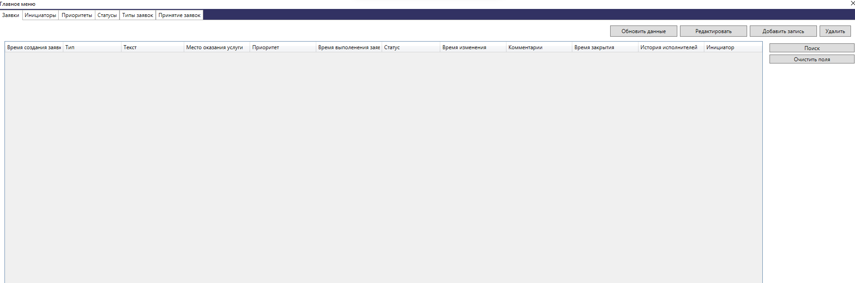

Поскольку API запросы выполняются асинхронно, то в таблицы они могут не успеть загрузиться, поэтому нужно просто покликать по вкладкам и данные отобразятся.

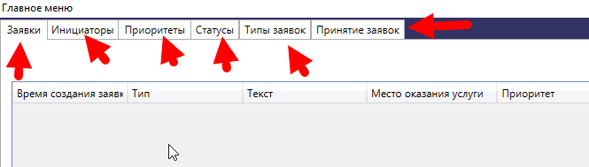

Все ошибки связаны с тем, что запросы выполняются асинхронно.

На данный момент можно просматривать список заявок, добавлять, редактировать, экспортировать в JSON(экспортируемые данные нужно привести в порядок).